АДМИНИСТРАЦИЯ  ГОРОДА БЕРДСКА  ул.М.Горького, 9, г.Бердск,  Новосибирская область, 633010  тел.: (383-41) 3-11-33; 2-00-96  факс: (383-41) 2-00-93  berdskadm@nso.ru  На № ________ от ________  Об опубликовании заключения о результатах общественных обсуждений |  | Редактору газеты  «Бердские новости»  Сиротиной Е.В.

Уважаемая Елена Владимировна!

Прошу Вас опубликовать в газете «Бердские новости» от 22.11.2023 информацию о результатах общественных обсуждений по проекту постановления администрации города Бердска «Об утверждении проекта межевания территории, расположенной в районе улицы Попова в кадастровом квартале 54:32:010720, с целью образования земельного участка путем перераспределения земельных участков с кадастровыми номерами 54:32:010720:86, 54:32:010720:116 и земель, находящихся в государственной или муниципальной собственности» (заключение о результатах общественных обсуждений от 13.11.2023).

Приложение: на 4 л. в 1 экз.

Начальник управления документационного
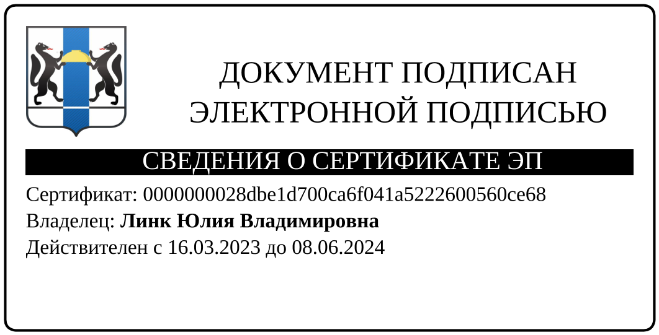
обеспечения и контроля Ю.В. Линк
[МЕСТО ДЛЯ ПОДПИСИ]

Т.А.Замулина
20090

